

教材就是谢希仁编写的计算机网络

大学这些课程还是偏理论的 比如 数据库 OS 计算机网络 对于大学生 没摸过这些设备 没调试过 这些学生学完不知道这些理论能帮助解决什么问题

大多数学完 就是学完 考完 --- 考完 就忘完

很多老师动手能力也没有 就是会考试

============================================

Chap1 计算机网络概述

----局域网

----广域网

----Internet

局域网 ---- 软件学院就有局域网 学生上课需要联网 教室有网络 学校有机房 ------ 看看这个网络是如何组建的

方框代表教室

教室里面有笔记本

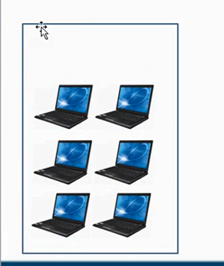 这是一间教室 有很多间教师 有一个楼道 楼道的另一侧 是机房 也是方框表示 这个机房里面放了网络设备 ---- 通过机房连接了Internet ----- 机房有交换机 画出来

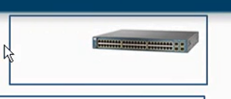

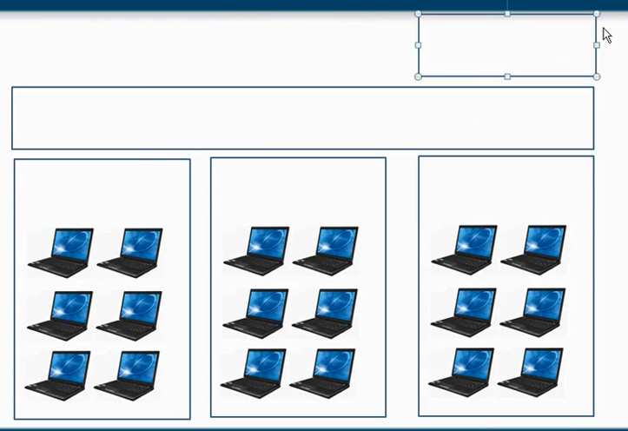

为了联网 该怎办？

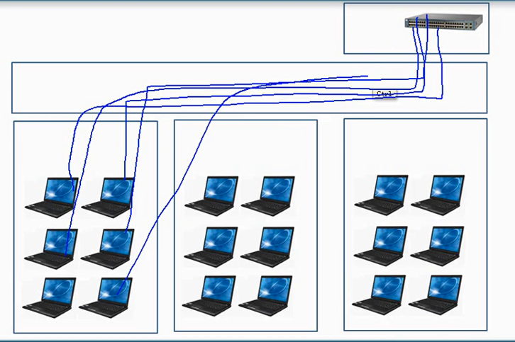 每一个网线都链接到机房的交换机 非常粗的一捆线

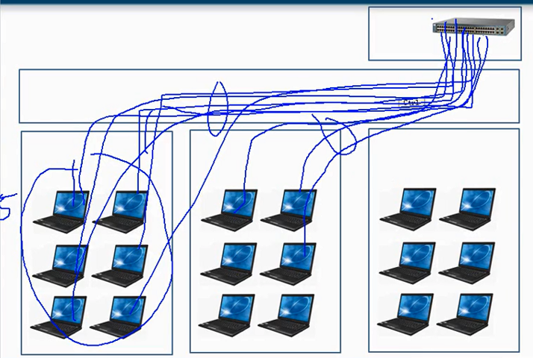 这种方式不合适

真正联网的是每一个就近 每一个教室有一个交换机

每一个笔记本链接到自己的交换机

每一个教室的交换机教室的交换机 再链接到学校机房的交换机

学校的机房的交换机连接了Internet

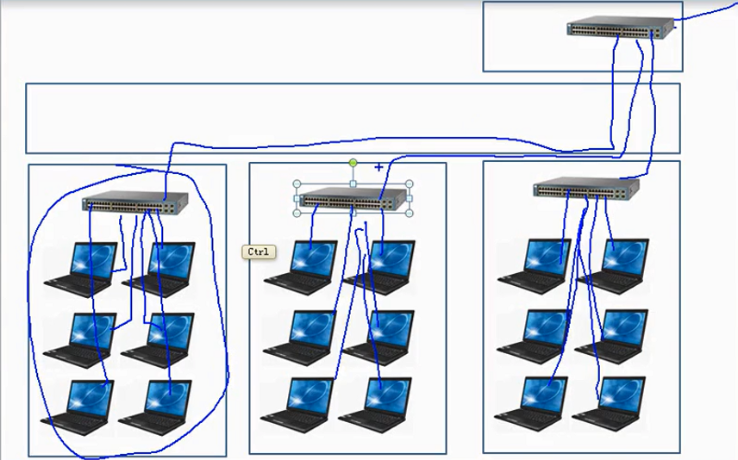 这样我机房的交换机有三根线

这就是一个学校的局域网

这个局域网覆盖范围很小

我们笔记本到交换机的网线不超过100m ----- 同样教室的交换机到机房交换机的网线的长度仍然不能超过100m

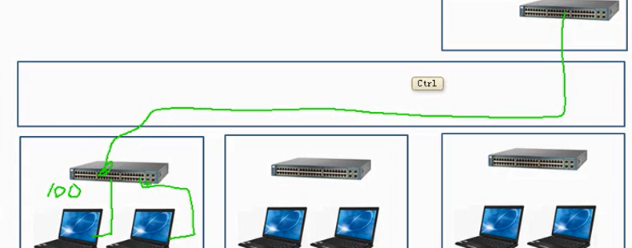

有人会说 我这个笔记本到最后学校机房的交换机 总长度超过了100m ------ 没问题吗？没有问题 因为经过教室的交换机之后 信号得到了加强 【所以 100m是信号强度可以保证的一个范围】

这个信号并不衰减多少

通过交换机把局域网的网线延长了 ------ 【副作用】

----- 再看带宽 我的交换机是百兆带宽

意味着 每一个口都是百兆

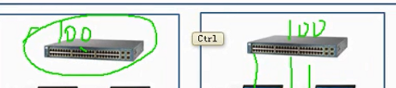

这个教室的交换机是在和终端的使用者进行连接 ---- 这个是**接入层**

这个**接入层的交换机要求就是 口要多**

机房的交换机不直接接电脑 是为了接其他交换机 --- 为了把其他层的流量汇聚到一起 这个就是汇聚层交换机

----- 汇聚层交换机的口不一定多 但是 带宽要求一定要高【因为是汇聚的么】

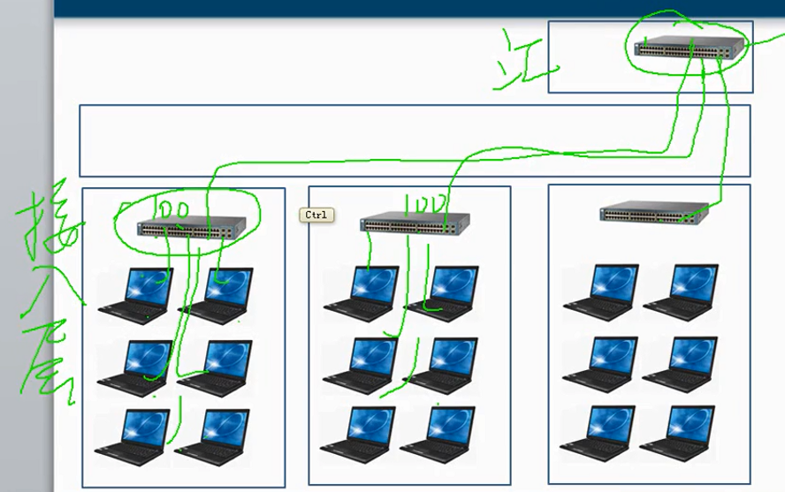

比方说 接入层的交换机的每一个口是10M ---- 那么我的接入层交换机出去的应该是百兆

如果我的每一个口是百兆 那么接入层的交换机出去的应该是千兆

因为大家上网都要经过接入层交换机的每一个输出的线 所以 这个输出的线就是一个瓶颈 拥塞的

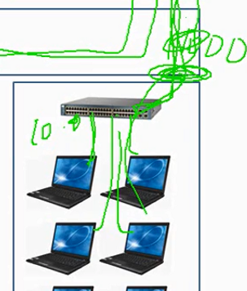

这样 就对一个局域网的组建

这个就是多个星形结构的组合

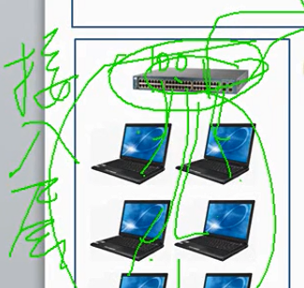 第一类星形结构

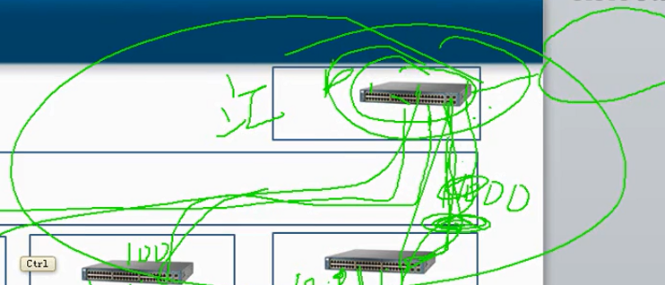 第二类星形结构

很少有人这样接

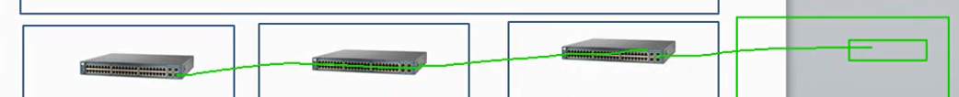

这样很不规范

因为

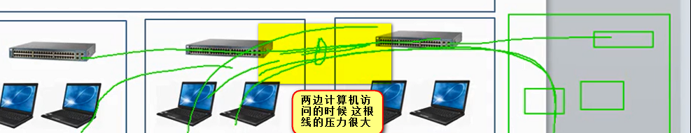

如果是星形结构 就不存在这个问题 到中心点的距离是一样的

所以 规范的局域网的设计是分层的

========

总结 局域网：覆盖范围比较小 -----自己花钱买设备---- 带宽有保证 带宽固定 自己的单位来维护

======

Internet是全球最大的互联网络 ---- Internet 起源于美国 由众多ISP（internet服务提供商 internet service producer）组成

大家上网 都是ADSL ---- 我家的ADSL是电信的 他家是网通 接入

这些就是ISP

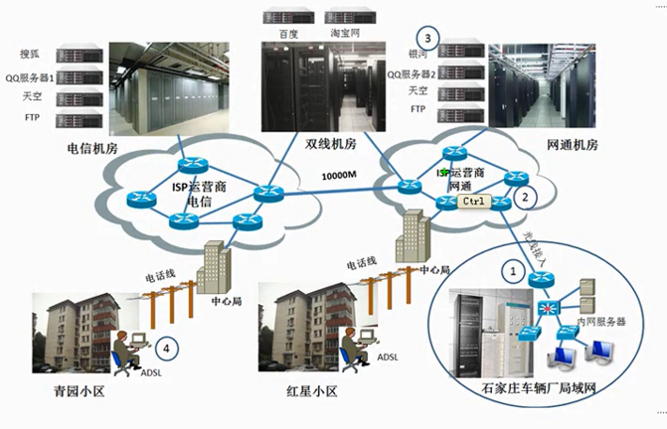

ISP内部很发达

这是运行商内部网络很发达

运营商之间接了一根线 ---- 千兆或者万兆 这样 两者之间通信 就是瓶颈

运营商都有自己的机房

每个运营商都由自己的机房

如果这个企业需要放一个服务器 可以 放到运营商的机房里面

如果服务器放到网通 那么电信的用户访问就比较慢 反之 放到电信 那么网通的用户访问就比较慢

跨运营商访问就很慢

地球上最远的距离不是南极到北极 是网通到电信

为了解决这个问题 有些服务就在每一个运营商的机房 都安防了自己的机器

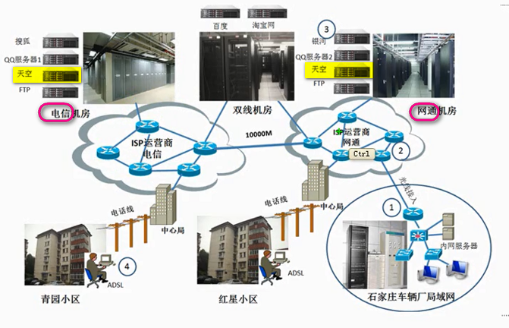

比如天空这个下载服务 这个时候打开一个网页 会让你选择是网通还是电信下载

如果你是电信的用户 非选择网通下载 那么肯定就是舍近求远

以上是运营商气昂的网络和机房

还有一种就是双线机房 一根线路接电信 另一根线路接网通 ---- 我们的服务器托管到双线机房 这样 就有两个地址 电信的地址和网通的地址 不同的用户 访问不同的地址

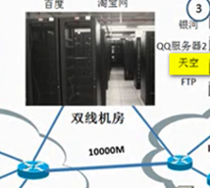

运营商有自己的机房 自己的网络 和 自己的服务（为小区提供上网服务）

其实在国内 互联网有很多家运营商

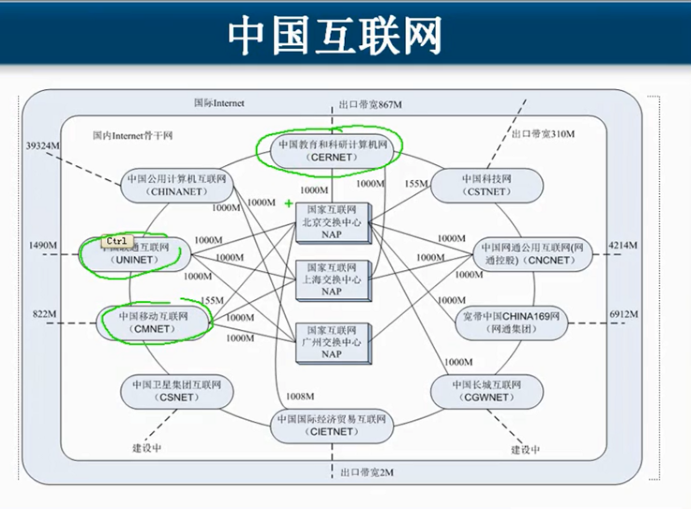

这些运营商也有到internet的国际出口

总结一下

Internet由很多internet服务商ISP组成 ---- 这些ISP有自己的机房 对网民提供访问Internet的连接 （可以是ADSL 也可以是光纤到户）

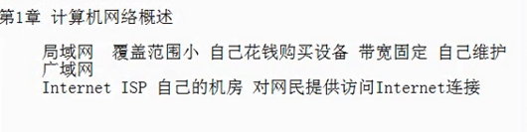

局域网带宽也固定 就这几个标准

广域网是相对于局域网而言的 ----局域网的范围是《=100m 接口的带宽是10M 百兆或者千兆

广域网 就是 家里的ADSL拨号上网 ---- 通过电话线 介入internet这个距离一定超过100m

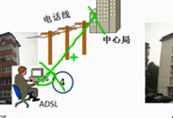

交的钱越多 带宽越大 比如 开始是2m带宽上网 多交点钱 就是4M带宽上网 再多交点 就是8M

广域网是花钱买带宽 是花钱租你们的服务 ---- 有问题 不是自己维护 是打电话找人家的人

广域网：距离远 花钱买服务 花钱租带宽 有其他人服务 ---- 满足这个条件的 就可以称为广域网 未必靠距离来衡量

比如 你家和邻居家之间 通过QQ传文件 那么 虽然你们两家距离不远 但是 都是通过广域网来传递消息的

如果两台电脑通过一根网线 或者无线 连到一起 就是局域网

广域网不仅是ADSL 还有光纤接入

有人说 我花钱买了8M的带宽上网 ----- 这个指的是你的点到运营商的这个带宽是8M

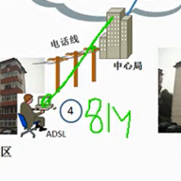

你要访问网通的服务器 就未必是8M了

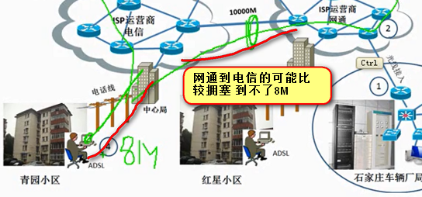

要是访问国外的网站 要跨很多运营商才能到 目标网站

这就能理解了 ---- 我上网的带宽挺高的 但是 有的网站访问速度快 有的网站访问带宽速度慢

这就能理解了 你买的带宽就是你的点到自己所在的运营商的带宽

[我认为 就是真正和网站服务器连接的是Internet 那么普通用户要接入到internet 就是广域网]